Destined Savior

시나리오/퀘스트 기획

강지혜

|  |  |  |
| --- | --- | --- |
| **작성일** | **분류** | **변경 사항** |
| 4/28 | 시작 |  |
| 5/3 | 완성 | 서류 제출 시작 |
| 5/25 | 수정 | 마지막 저장 일자로 추정 |
|  | 수정 | 기존 어색한 부분들 수정 |
|  |  |  |

목차

1. 게임 개요 3

1-1. 게임 소개 3

1-2. 기획 의도 4

1-3. 레퍼런스 5

2. 세계관 7

2-1. 사전 세계관 7

2-2. 현재 세계관 8

2-3. 여정의 끝, 선택의 시간 9

3. 스토리 개요 10

4. 멀티 엔딩 구조 12

5. 주요 등장인물 14

5-1. 플레이어 14

5-2. 드래곤 16

5-3. 퀘스트 NPC 17

5-4. 보스 몬스터 20

5-4-1. 모파안 20

5-4-2. 거미여왕 21

6. 퀘스트 22

6-1. 퀘스트 목록 22

6-2. 퀘스트 상세 23

# 1. 게임 개요

## 1-1. 게임 소개

**장르** : 액션 어드벤처 RPG

**플랫폼** : PC

**개발 엔진** : Unity 6

**플레이 방식** : 전투, 탐험, 성장

**싱글 플레이어**

**타겟 유저**

* 다양한 지형과 맵을 돌아다니며 숨겨진 장소나 던전, 아이템을 찾는 탐험적인 요소를 좋아하는 유저
* 플레이어가 성장함에 따라 쉬워지는 게임과, 점차 어려운 던전을 깼을 때의 성취감과 도전을 좋아하는 유저
* 10대 후반 ~ 30대 초반의 캐주얼 RPG 게임을 좋아하는 유저

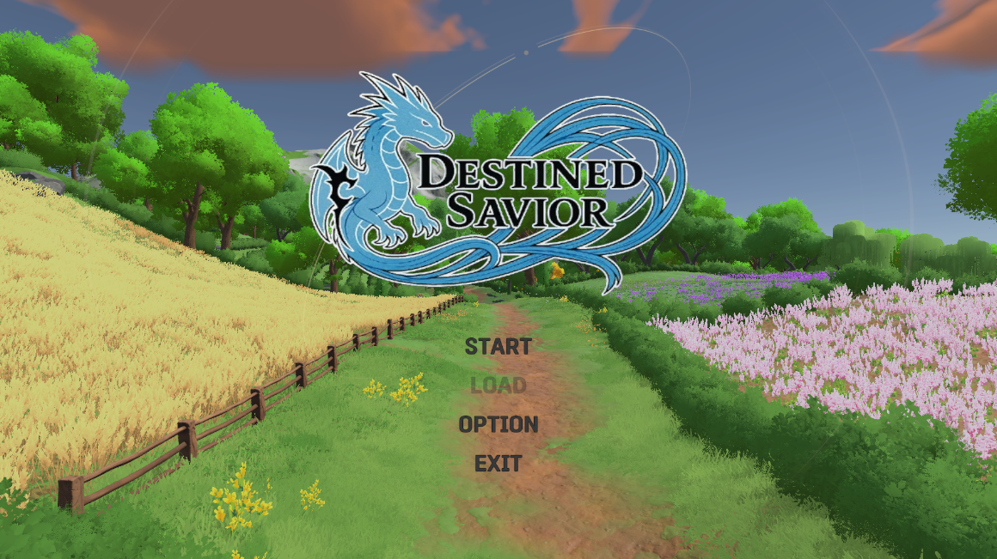

## 1-2. 기획 의도

1. **스토리 기반의 성장을 통한 성취감**

스토리 중심의 퀘스트를 통해 강해지는 과정을 경험하고, 전투 능력 향상 및 NPC들의 반응 변화를 통해 성취감을 느낄 수 있다.

1. **선택 가능한 플레이 방식**

다양한 무기 스타일을 통해 원하는 방식으로 전투할 수 있고, 선택하여 해결할 수 있는 퀘스트를 통해 자신만의 플레이를 구성할 수 있다.

1. **연출을 통한 몰입감 제공**

스토리의 주요 시점마다 퀘스트와 연결된 컷씬, 연출 및 대화를 통해, 플레이어가 상황을 인지하고 감정을 느낄 수 있도록 하였다.

1. **다채로운 필드 탐험**

숲과 협곡, 유적지 등으로 구성된 넓은 필드에서 단순한 수집과 사냥 외에도 탐색과 발견에 관한 서브 퀘스트를 배치하였다. 이를 통해 플레이어는 세계관을 더욱 이해하고 몰입할 수 있다.

1. **용과의 상호작용**

동반자인 용과 항상 함께 탐험 및 전투를 하며 유대할 수 있다. 또한, 단순한 전투 지원을 넘어 스토리의 주연으로서 플레이의 방향성을 제시한다.

## 1-3. 레퍼런스

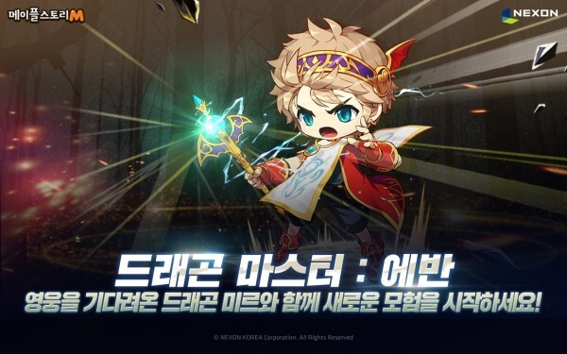

‘메이플스토리’의 ‘에반’ 캐릭터의 드래곤과 영웅 스토리

과거 용사 및 드래곤과 연결점이 있는 영웅 스토리가 시안의 배경이 되었다.

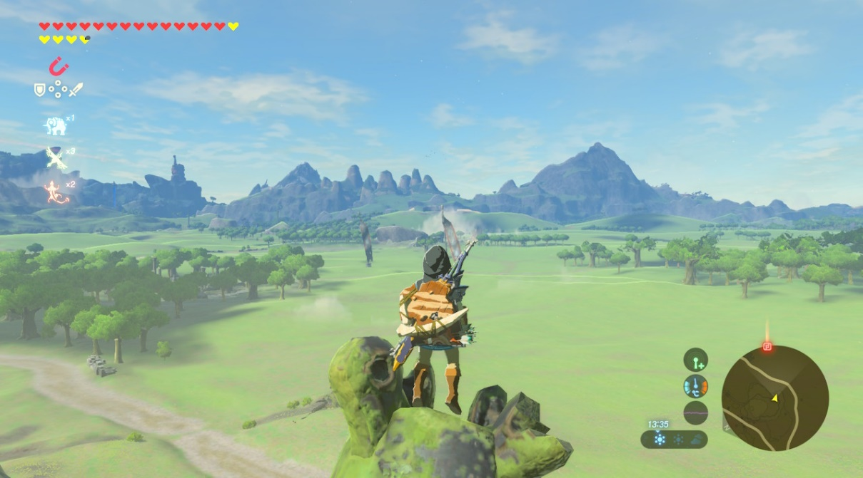

‘젤다:야생의 숨결’의 카툰 그래픽

부드러운 카툰 텍스쳐와 툰 셰이더를 활용한 맵을 모티브로 삼았다.

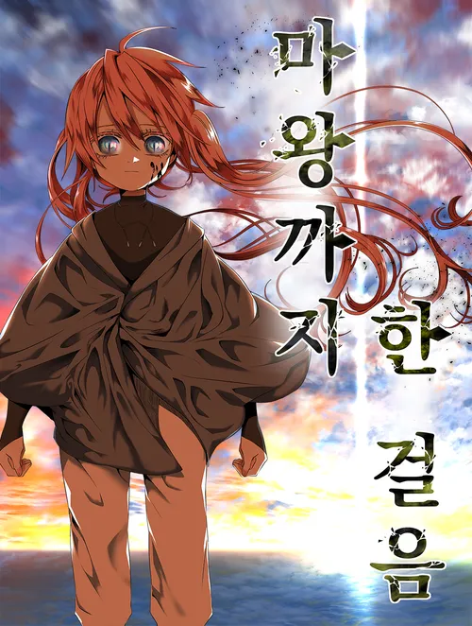

네이버 웹툰 ‘마왕까지 한 걸음’의 세계관

한 존재가 세상에 존재하면 다른 존재 또한 필연적으로 세상에 존재하게 된다.

주인공과 마왕이 대척점이라는 세계관을 모티브로 삼아 시안과 마왕이 같이 존재할 수 밖에 없는 스토리로 설정하였다.

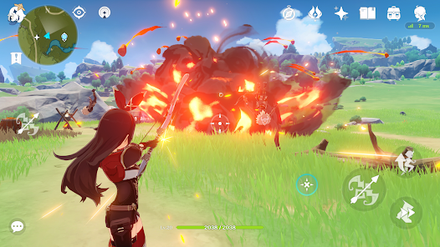

‘원신’을 모티브로 한 전투 시스템과 UI

원소를 활용한 전투 요소들과 한 눈에 보기 좋은 UI가 모티브가 되었다.

# 2. 세계관

## 2-1. 사전 세계관

세상의 시작, 그곳에는 인족과 마족 두 종족이 존재하였다. 이들은 서로의 차이를 인정하고 배려하며 평화롭게 살아가고 있었다.

인족은 수가 많고 지능이 높았으며, 마족은 강한 마력과 신체 능력을 가졌다. 하지만 시간이

흘러갈수록 인족 안에서 마족에 대한 열등감과 질투가 점차 자라났다.

강해지고자 한 인족들은 금기를 어긴 실험을 강행했고, 수많은 어린아이들이 실험에 희생되었다. 인족은 이 아이들에게 마력을 반복적으로 주입하며 ‘완전한 생명체’를 만들어 내고자 했던 것이다.

이를 눈치챈 마족은 완성되기 직전 그 안에 불순물인, 자신의 마력을 흘려 넣었다. 그러나 두 마력은 섞이지 못하였고 폭주하여 이 세상에 ‘선’과 ‘악’이라는 개념이 생겨났다.

소용돌이의 한가운데 있던 실험체의 영혼은 결국 둘로 나눠지게 되었다.

하나는 세상을 지키는 용사로, 하나는 세상을 파괴하는 마왕으로.

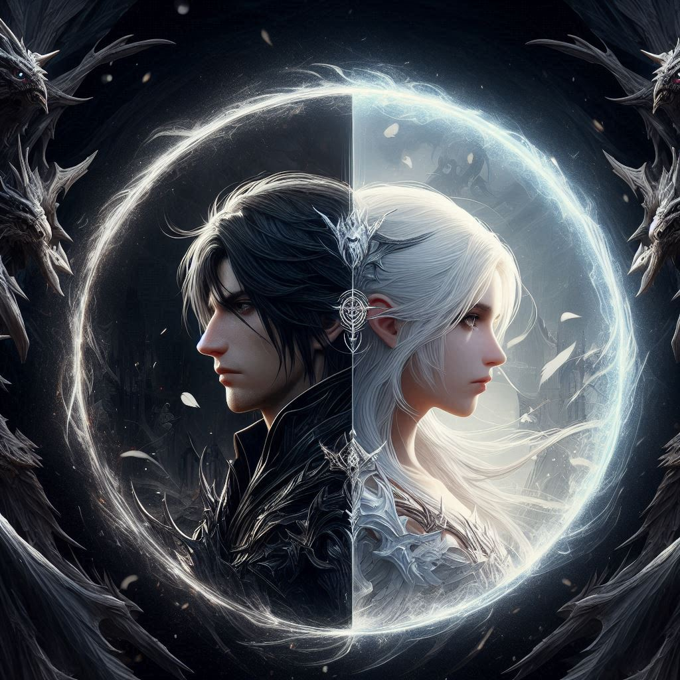그때부터, 두 영혼은 한날한시에 세상에 태어나 서로를 갈망하고 파괴하려는 운명을 반복하게 되었다.

## 2-2. 현재 세계관

평화로워 보이는 시골 마을 ‘베리온’. 그러나 마족들의 수탈은 점차 마을 깊숙이 스며들고 있었다.

마왕이 나타난 지 어느덧 수년, 마족은 각지에 관리자들을 파견해 인간 마을을 관리하고 수탈하기 시작했다. 이곳 ‘베리온’의 사람들은 저항했지만, 한 명, 한 명 사라져갔고 그저 나뭇잎의 떨림처럼 무력할 뿐이었다. 그렇게 그들의 삶은 조용히 무너지고 있었다.

어느 날, 마을의 한 소녀 시안은 우연히 숲속에서 신비한 알을 발견한다. 알 수 없는 이끌림, 그리고 알에서 깨어난 작은 드래곤과의 만남은 그녀의 삶을 완전히 바꾼다.

마족의 부하들이 마을 사람들을 괴롭히던 어느 날, 시안은 자신에게 힘이 있음을 깨닫게 되고 처음으로 마족을 쓰러뜨린 인간이 된다.

드래곤과의 인연은 우연이 아닌 필연이었다.

시안의 힘은 그녀의 전생이었던, 세상을 지켜야만 했던 용사의 것이었고,

그녀는 다시 세상을 지켜야 하는 운명을 부여받았을 뿐이었다.

되살아나는 기억, 하나뿐인 가족을 잃은 상실감, 마왕에 대한 분노는 시안을 복수로 이끌었다.

시안은 결국 선택해야 한다. 세상을 위해, 혹은 자신을 위해...

한 번의 기회. 이번만은 다르기에, 그녀는 마왕을 향해 나아간다.

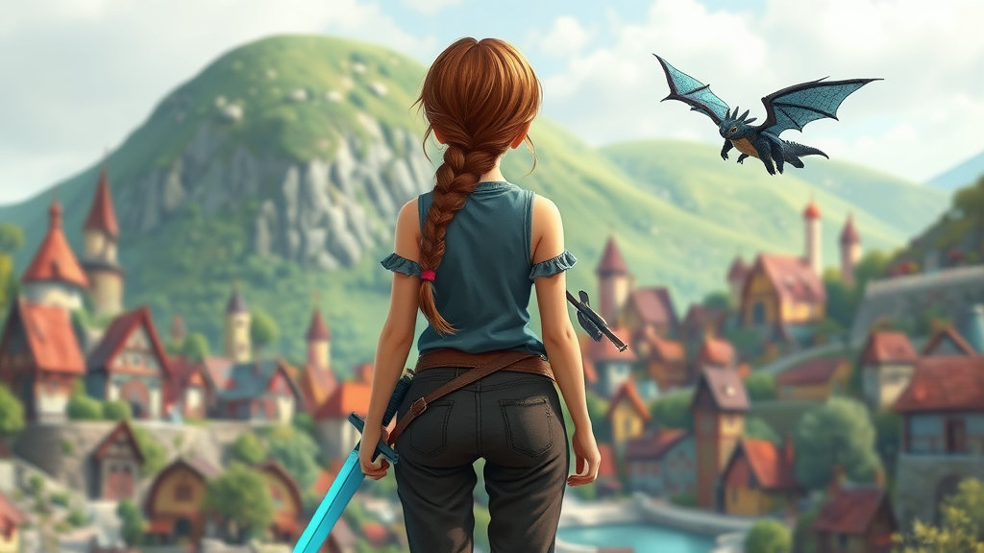

## 2-3. 여정의 끝, 선택의 시간

드래곤과 함께 여정을 이어가며 시안은 수많은 전투를 겪게 된다.

그 과정 중 그녀의 마력이 점차 깨어나고, 전생의 기억이 하나 둘 떠오르기 시작한다.

시안은 과거에도 마왕과 싸워 그를 쓰러뜨렸음을 기억한다. 그러나 운명은 또다시 그녀를 살려냈다.

‘왜 자꾸 되풀이되는가? 언제까지 이 살육을 반복해야 하는가?’ 의문은 점차 그녀의 마음 깊숙이 파고들었다.

진실을 찾기 위해 시안은 세상 곳곳의 유적과 기억의 파편을 추적한다.

그 여정 끝에서 마침내 그녀는 자신의 근원과 운명의 진실을 마주하게 된다.

세상은 또다시 시안을 마왕에게 인도했고,

운명을 받아들이는 자와 운명을 끝내고자 하는 자의 마지막 전투가 시작된다.

이제 시안에게는 곧 선택의 시간이 다가온다.

진실로 원하는 미래가 무엇인지 그녀 스스로 선택해야 한다.

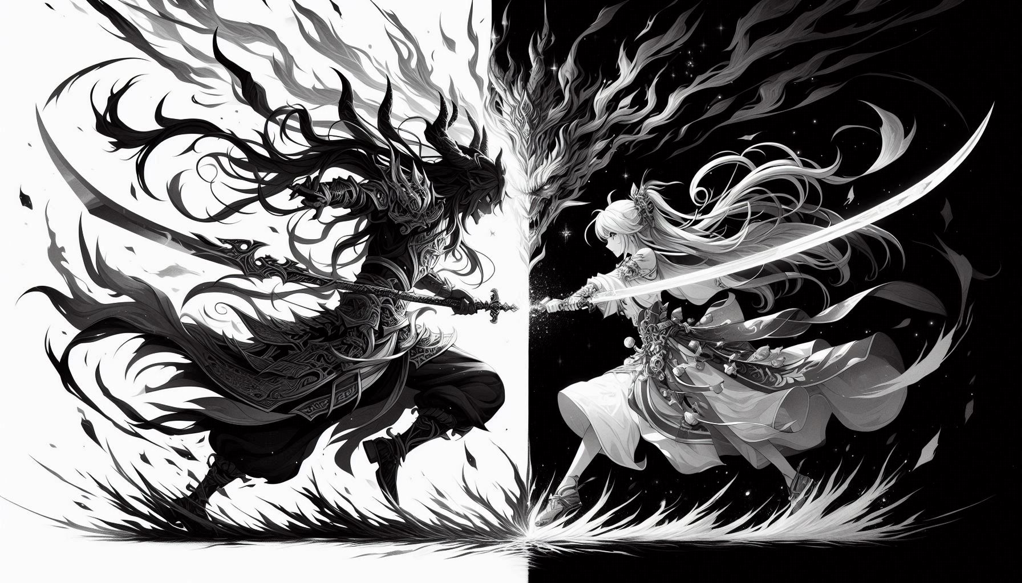

# 3. 스토리 개요

Destined Savior는 한때 연약하던 소녀가 ‘우연을 가장한 운명’을 통해 힘을 얻고, 세상의 진실에 다가서는 게임이다. 총 4개의 챕터로 진행되며, 각 챕터에서 시안은 힘을 얻고, 기억을 되찾고, 진실을 깨닫고, 마지막으로 선택하게 된다. 주요 스토리 요약은 아래와 같다.

**챕터 1 운명은 조용히 다가온다**

평화롭던 마을 ‘베리온’의 한 소녀인 시안은 심부름 도중 신비한 알을 발견하게 되며 드래곤과 만나게 된다. 마족과의 전투를 통해 힘을 자각한 시안은 마족을 쓰러뜨리게 된다. 부하를 잃어 분노한 마족 관리자 ‘모파안’이 찾아오지만, 시안은 그를 처치한다. ‘모파안’의 마지막 대사를 통해 마왕의 존재를 인지하게 된다.

**[마을을 지키겠다] > [마왕을 쓰러뜨리겠다]**

**챕터 2 기억은 피를 타고**

마왕을 향한 여정 중, 게이트는 시안 일행에게 의문의 장면을 보여주고 ‘이그노르’로 이동시킨다. 알 수 없는 이끌림을 따라 ‘라그니안 평원’에 도달한 그들은 전생의 마지막 장소에서 ‘드래곤 하트’를 얻고, 전생의 기억을 되찾는다. 그러나 이미 죽었던 마왕이 왜 다시 등장한건지, 자신이 왜 다시 깨어난 건지 의문을 갖게 된다.

**[마왕을 쓰러뜨리겠다] > [왜 되풀이되는건가]**

**챕터 3 세상이 외면한 기록**

과거를 알기 위해 고대 도시로 향한 시안은 실험체들을 해치며 고대 연구실에 도달한다. 여정 중 남겨진 일지들과 쪽지, 실험의 잔재들을 통해 이 세상의 진실을 알아간다. 진실의 끝에서, 시안은 결국 마왕과 대면해야한다는 것을 깨닫는다.

**[진실을 알고 싶다] > [이 운명을 끝내야 한다]**

**챕터 4 희망이라는 이름의 종말**

마왕과 결국 마주한 시안 일행. 마왕은 이미 모든 진실을 알고 있었고, 자신의 선택을 털어놓는다. 그러나 그들 내부에는 서로를 파괴하려는 열망이 점차 거세지고, 결국 마지막 전투를 벌이게 된다. 이후, 들은 운명을 따를지, 거스를지 선택의 순간을 맞이한다.

**[이 운명을 끝내야 한다] > [내가 선택 하겠다]**

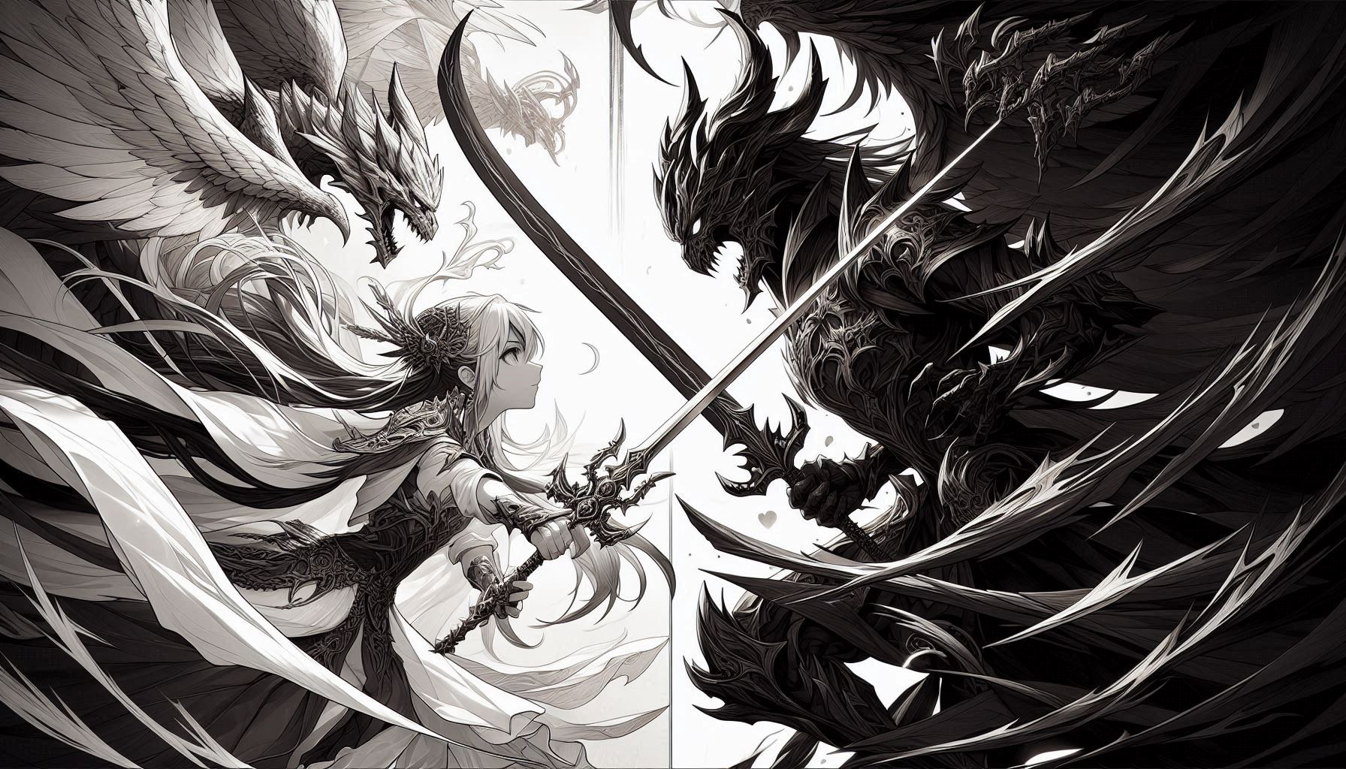

# 4. 멀티 엔딩 구조

마왕과의 전투에서 승리할 시 플레이어는 3가지의 결말 선택지 중 선택하여 여정을 끝낼 수 있다. 세이브/로드를 통해 모든 엔딩을 경험할 수 있으며 선택지는 아래와 같다.

* **마왕과 함께 소멸을 택한다.**
* **마왕과 세상을 파괴한다.**
* **드래곤의 희생을 받아들인다.**

|  |  |  |  |
| --- | --- | --- | --- |
| **엔딩명** | **선택지** | **결말 키워드** | **의미** |
| 시안이라는 꽃 | 소멸 선택 | 내가 없는 세상 | 진정한 평화는 누군가의 희생 위에 피어난다. |
| 종말 속 안식 | 파괴 선택 | 세상에 대한 복수 | 모두는 구하지 못했지만, 서로는 구했다. |
| 남은 자의 계절 | 드래곤의 희생 | 잠시간의 평화 | 지켜낸 평화는 짧았고, 잊지 못할 상처는 길었다. |

**엔딩 A – 시안이라는 꽃**

**선택지:** 시안이 마왕과 함께 소멸을 택함

**결말:** 시안은 세상을 지키기 위해 마왕과 함께 소멸한다.

드래곤은 그녀가 사라진 자리를 지키다, 조용히 허공으로 스러진다.

얼마 후, 그녀가 사라진 자리엔 작은 꽃이 피어난다.

사람들은 그 꽃을 ‘시안’이라 부르게 되었다.

그들은 모두 잊혔지만, 더 이상의 고통도, 절망도 더 이상 존재하지 않았다.

**엔딩 B – 종말 속 안식**

**선택지:** 시안이 마왕의 뜻에 동의하고 세상을 함께 파괴함

**결말:** 세상은 파괴되고 모든 것이 무(無)가 되었다.

마왕과 시안은 세상에서 가장 슬픈 웃음을 지으며,

고통도, 윤회도, 구원도 없는 세상에서 조용히 잠든다.

그 누구도 남지 않은 세상에서, 그들은 처음으로 평온했다.

**엔딩 C – 남은 자의 계절**

**선택지:** 드래곤이 시안 대신 희생함

**결말:** 드래곤은 마지막 힘을 다해 마왕을 봉인하고 소멸한다.

싸움은 끝났지만, 시안은 알고 있다.

이 평화는 너무 짧고, 연약하며, 또다시 싸움으로 이어질 것이란 걸.

그녀는 눈을 감는다.

그날 이후, 시안은 더 이상 웃지 않았다.

# 5. 주요 등장인물

* 본 항목은 챕터 1의 내용을 기준으로 작성되었습니다.

## 5-1. 플레이어

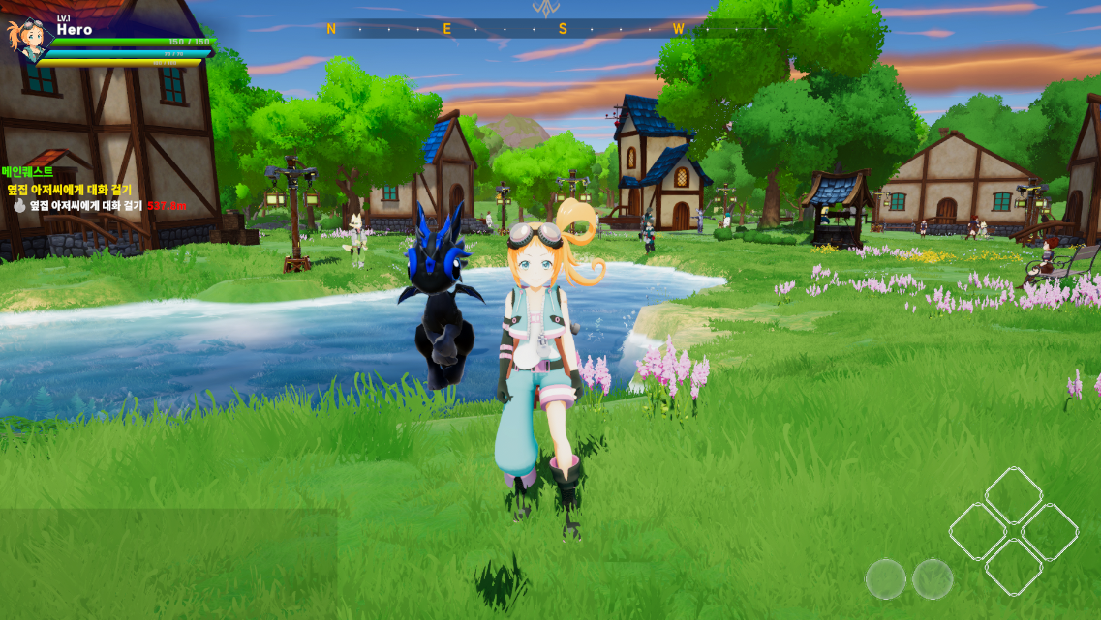

인게임 내 시안의 외형

|  |  |  |  |
| --- | --- | --- | --- |
| **이름** | 시안 | **나이** | 15세 |
| **외형** | 긴 갈색 머리와 푸른 눈을 가진 원피스를 입은 소녀이다. 발랄한 소녀였으나, 각성 이후 세계의 어두운 부분을 알게 되고, 진실을 알아갈수록 웃음이 줄어든다. 또한, 즐겨 입던 원피스 대신 전투에 불편함이 없도록 묶은 머리와 바지를 입게 된다. | | |
| **스토리 설정** | 외딴 마을에서 어머니와 함께 살아가는 평범한 소녀이나, 세계에 의해 만들어진 용사의 환생이다. 별 다를 게 없는 일상을 살아가던 중 옛 계약자인 용을 만나게 되어 전생의 잊혀진 기억과 힘이 돌아오기 시작한다. | | |
| **성장 동기** | 절망을 통해 힘을 각성하고, 배후에 마왕이 있음을 알게 되어 자신이 겪은 것과 같은 고통을 사람들이 더 이상 느끼지 않도록 전쟁에 뛰어든다. | | |
| **캐릭터 의도** | 성장하는 시안을 통해 전투에서 점차 강해지는 성취감을 느낄 수 있도록 하였다.  또한 다크 판타지와 같은 스토리를 통해 플레이어가 시안의 밝은 모습에서 어두워지는 감정선을 따라가도록 하였고, 그럼에도 불구하고 사람에게서 또다시 위로 받게 되고, 단단해지는 시안의 희망적인 모습에 몰입할 수 있도록 의도하였다. | | |

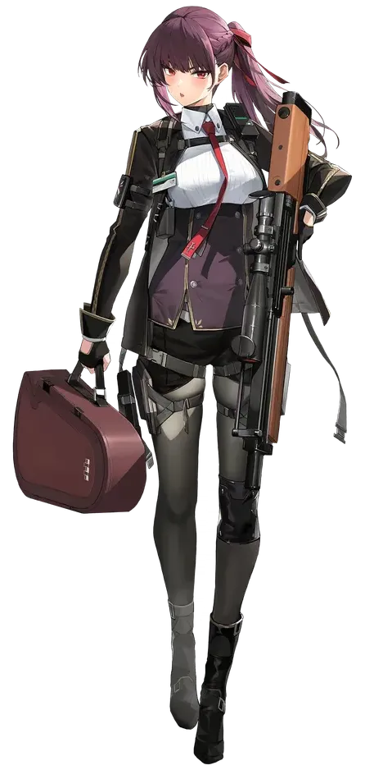시안의 각성 이전 디자인 예시

(긴 머리와 원피스를 입은 모습)

시안의 각성 이후 디자인 예시(소녀전선)

(묶은 머리와 바지를 입은 모습)



시안의 각성 이후 디자인 예시(툼레이더) (묶은 머리와 바지를 입은 모습)

## 5-2. 드래곤

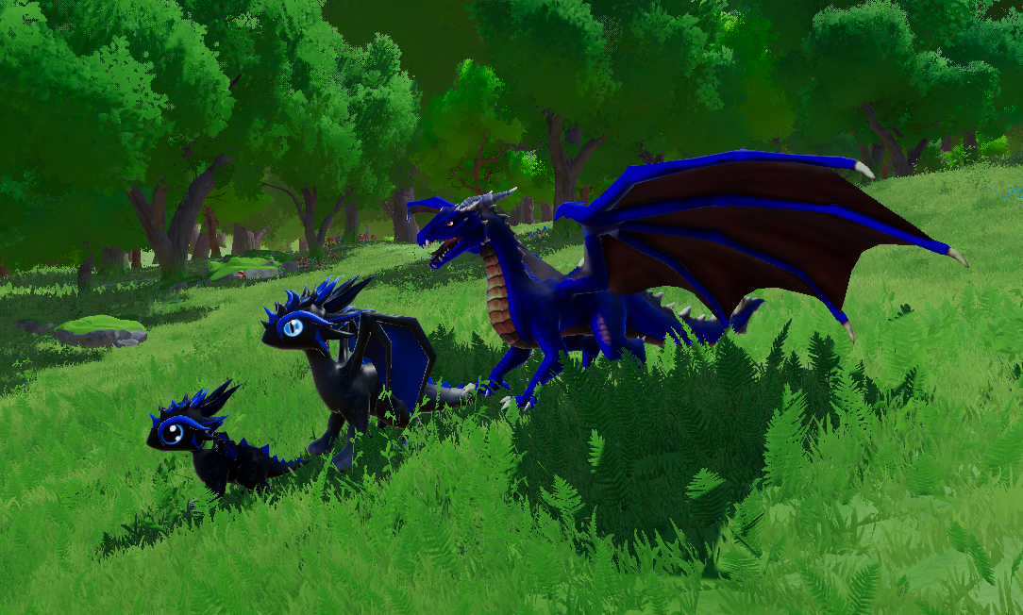

용의 진화 단계별 외형(퀘스트 보상을 통해 진화한다)

|  |  |
| --- | --- |
| **외형** | 검정색과 파란색 비늘로 덮인 드래곤이다. 작고 귀여운 용의 외형에서 플레이어의 성장에 따라 성체까지 총 3단계로 진화한다. |
| **스토리 설정** | 전생에 용사와 함께 마왕을 물리친 드래곤의 환생이자, 태초의 실험체였다. 세계의 의지가 깃들어 다시 부활했으며, 기억을 잃은 채 알 속에서 긴 시간을 보내다 시안과 만나게 되며 깨어난다. 처음엔 귀엽고 천진난만한 성격이지만, 스토리를 진행하면서 점차 냉정한 성격으로 변하게 된다.  시안과는 알 수 없는 이끌림으로 빠르게 친해지며, 여정을 함께하게 된다. |
| **인게임 역할** | 플레이어의 동료 캐릭터로 특정 이벤트와 컷씬에서의 대사를 통해 몰입도를 높인다. 전투 중에는 버프와 공격 지원을 통해 보조하며, 다양한 협동 스킬을 통해 전략적 선택이 가능하도록 하였다. |
| **캐릭터 의도** | 플레이어가 가족 같은 감정을 느낄 수 있도록 의도하였다. 드래곤과 플레이어가 함께 진실에 다가서며 냉정해지고 감정을 잃어가는 과정을 통하여 몰입을 유도하였다. 또한 전투 보조를 통해 스토리 외에도 기능적 가치를 부여하였다. |

## 5-3. 퀘스트 NPC

1. **이장**

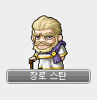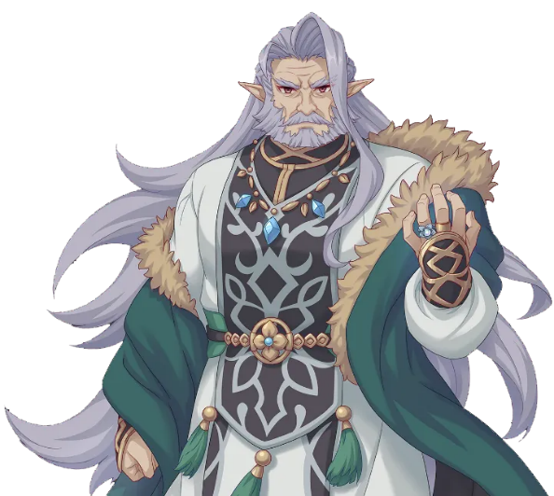

메이플 스토리와 프린세스 커넥트의 npc

|  |  |  |  |  |  |
| --- | --- | --- | --- | --- | --- |
| **NPC ID** | Quest1_05 | **이름** | 이장 | **성별** | 남 |
| **외형** | 흰 수염을 가진 백발의 60~70대 노인.  몸에 흐르는 듯한 옷을 입고 차분한 눈빛을 갖고 있다. | | | | |
| **성격** | 마을 사람들을 아끼고, 아이들의 해맑음을 사랑하는 인물이다. 직접 마을을 지키지 못하고, 어린 시안에게 맡겨야 함에 대해 부끄러움과 자책을 느낀다. | | | | |
| **스토리 설정** | 베리온 마을의 이장이다. 시안의 어머니가 죽은 후, 시안을 돕기 위해 노력하나 결국 시안에게 마을의 운명을 맡기게 된다.  ‘모파안’의 추궁 앞에서도 시안을 지키기 위해 고통을 감수한다.  마을을 떠나는 시안에게 마을의 보물을 건네며, 언제든 기다리겠다고 한다. | | | | |
| **각성 이전 대사** | | | | | |
| 예전엔 나도 젊은 혈기로 바깥세상을 동경했더랬지. 지금은 이 마을이 전부지만 말일세. | | | | | |
| 마을을 다녀보거라. 이곳을 지키기 위해 많은 이들이 살아가고 있지. | | | | | |
| **각성 이후 대사** | | | | | |
| 시안, 무리하지 마라. 아직 너는 어린 아이야. | | | | | |
| 네가 떠날 때마다 걱정이 되지만… 그만큼 자랑스럽기도 하구나. | | | | | |
| **퀘스트 설정** | 1_1014 [홀로서기/가족의 복수를 하자(컷씬 등장)] | | | | |
| 1_1015 [홀로서기/이장님과 대화하자(퀘스트 지급자)] | | | | |
| 1_2010 [마을의 수호자/이장의 선물(퀘스트 지급자)] | | | | |
| **상호작용 위치** | 마을 회관 앞 | | | | |

1. **세이아**

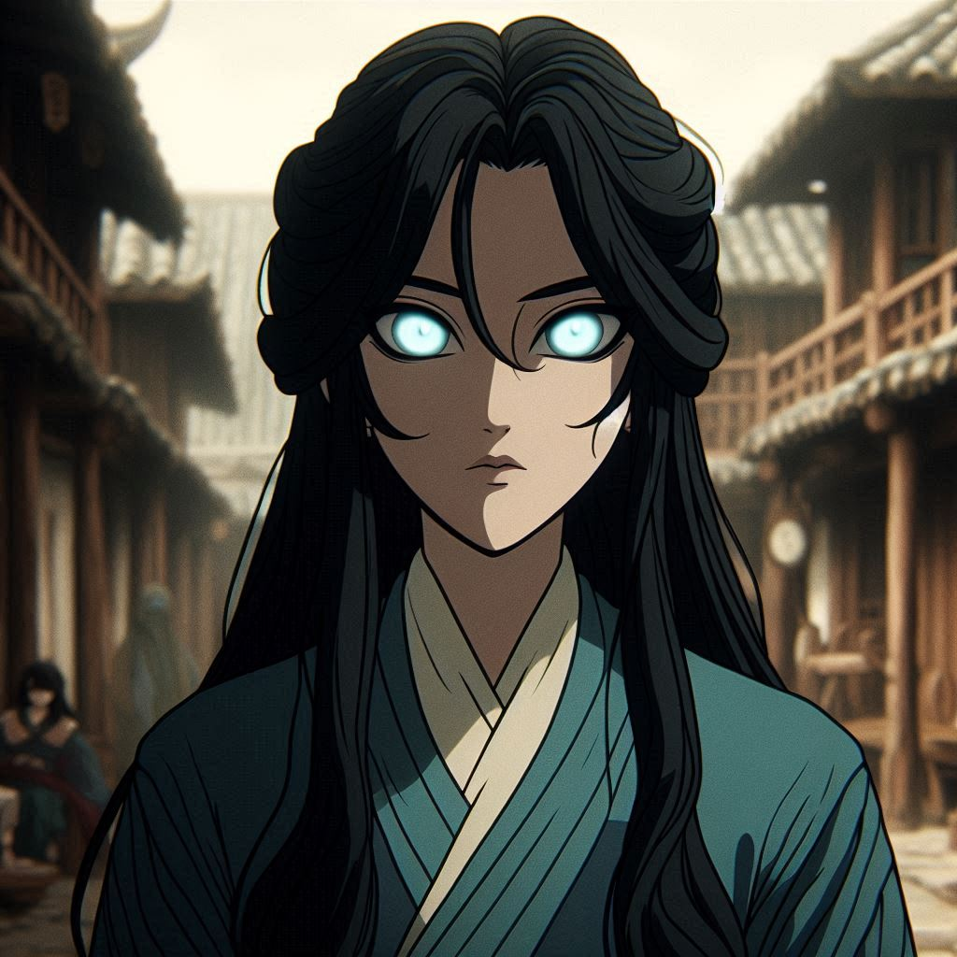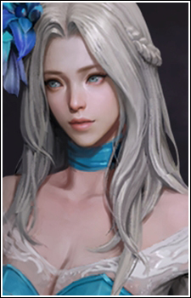

로스트아크 네리아npc

|  |  |  |  |  |  |
| --- | --- | --- | --- | --- | --- |
| **NPC ID** | Quest1_10 | **이름** | 세이아 | **성별** | 여 |
| **외형** | 긴 검은 머리와 흰 눈동자를 가진 신비로운 느낌의 여자이다.  앞을 보지 못하기에 회백색의 흐린 눈을 가졌다. | | | | |
| **성격** | 감정 표현이 적고 말을 잘 하지 않는다. 간혹 의미심장한 말로 조언을 건넨다. 시각으로 세상을 보는게 아닌 다른 눈을 통해 세상을 본다. | | | | |
| **스토리 설정** | 세이아는 마을과 약간 떨어진 집에서 홀로 사는 점성술사로 점을 치거나 기운을 보는 등 신비한 능력을 갖고 있다. 시안의 힘을 가장 먼저 인지한 인물로, 시안이 각성한 뒤 세계의 기운이 옅어진 것을 감지한다.  게임 내 복선을 깔아주는 역할을 한다. | | | | |
| **각성 이전 대사** | | | | | |
| …. | | | | | |
| 어디를 가든, 당신의 발길이 닿는 곳이 길이 되겠지요. | | | | | |
| **각성 이후 대사** | | | | | |
| 감당해야 할 것들은 점점 무거워지겠지만, 모든 것에는 의미가 있을테죠. | | | | | |
| 바람이 변하는 군요. 그 길 끝엔 무엇이 기다리고 있을지… | | | | | |
| 세계가 흐려졌어요… 어째서 이런 일이… | | | | | |
| **퀘스트 설정** | 1_2009 [친절한 용사/숲의 이상 현상(퀘스트 지급자)] | | | | |
| 1_2015 [마을의 수호자/발광석 선물(퀘스트 지급자)] | | | | |
| **상호작용 위치** | 마을 외곽의 세이아의 집 | | | | |

1. **에드릭**

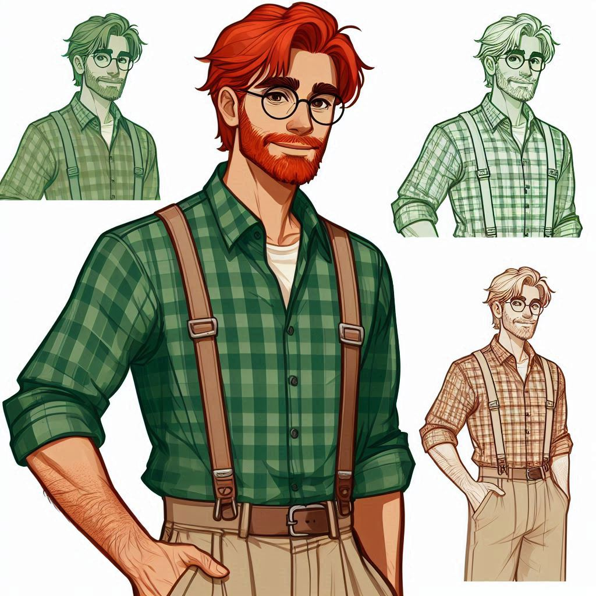

|  |  |  |  |  |  |
| --- | --- | --- | --- | --- | --- |
| **NPC ID** | Quest1_04 | **이름** | 에드릭 | **성별** | 남 |
| **외형** | 붉은 머리에 초록 체크 셔츠, 베이지색 바지를 입은 40~50대의 남자. | | | | |
| **성격** | 유쾌하고 호탕한 성격의 농부이다. 자신의 아이들과 시안을 함께 아끼고 챙긴다. 시안의 아버지와 친한 친구였기에 시안을 딸처럼 여긴다. | | | | |
| **스토리 설정** | 에드릭은 시안의 옆집에 사는 농부로 딸인 벨라, 아들인 루안과 함께 산다. 게임 초반 시안의 어머니가 길을 자주 잃는 시안을 위해 에드릭에게 지도 제작을 의뢰한다. 젊은 시절, 시안의 아버지와 함께 모험을 다니곤 했다. | | | | |
| **각성 이전 대사** | | | | | |
| 옛날엔 나도 너처럼 마을 밖을 돌아다니곤 했지, 하하! 벌써 오래전 일이지만! | | | | | |
| 네가 마당에서 돌 굴리던 게 엊그제 같은데, 이젠 마을을 돌아다닌다니… 나 늙었구나! | | | | | |
| **각성 이후 대사** | | | | | |
| 언제 이렇게 커버렸냐, 시안. 이젠 내가 뭘 해줄 수 있을지 모르겠구나. | | | | | |
| 무서운 일 있으면 도망쳐도 된다. 내가 있잖냐! …물론 나도 무서운 건 별로지만! | | | | | |
| 뭐든지 혼자 다 하려고 하지 마! 어깨에 짊어진다고 어른 되는 거 아니야! | | | | | |
| **퀘스트 설정** | 1_1001 [엄마의 쪽지/밭에서 야채를 수확하자(퀘스트 지급자)] | | | | |
| **상호작용 위치** | 시안의 집 왼쪽 건물 앞 | | | | |

## 5-4. 보스 몬스터

5-4-1. 모파안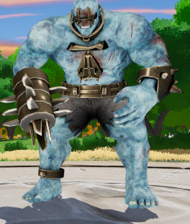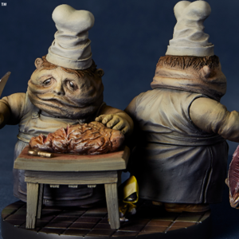

모파안 외형 예시(리틀 나이트 메어) 인게임 내 모파안 외형

|  |  |  |  |
| --- | --- | --- | --- |
| **MonsterID** | Mophan | **이름** | 모파안 |
| **외형** | 인간과 유사한 외형이나, 뚱뚱하고 커다란 체구를 갖고 있다. 온몸에 반작이는 장신구들을 달아 탐욕스러움을 드러내고, 욕심 많은 관리자의 외형을 의도하였다. | | |
| **스토리 설정** | 모파안은 시안이 처음으로 마주하는 강적이자 첫 메인 보스이다. 마왕의 수하 중 하나로, 베리온을 관리하며 부하들을 통해 마을을 수탈해 왔다. 인간을 더럽고 열등한 존재로 생각하여 직접 나서지 않고 부하들을 시켰으나 돌아오지 않는 부하들로 마을에 등장한다.  부하들의 죽음을 깨닫고 마을을 파괴하려 하나, 시안이 그 앞을 막아서고 결국 패배한다. | | |
| **역할** | 플레이어에게 세계에 존재하는 악에 대해 암시하는 역할이다. 죽기 전 시안에게 “…이걸로 끝났다고 생각하나…?”라는 비웃음을 남기며, 시안에게 모파안 외에도 더 거대한 존재, 마왕과 그 외의 악의 무리들을 인식시킨다. | | |
| **퀘스트 설정** | 1_1019 [마을의 수호자/모파안의 부하들을 처치하자(컷씬 등장)]  1_1020 [마을의 수호자/모파안과의 전투에서 승리하자(몬스터 처치)] | | |

### 5-4-2. 거미여왕

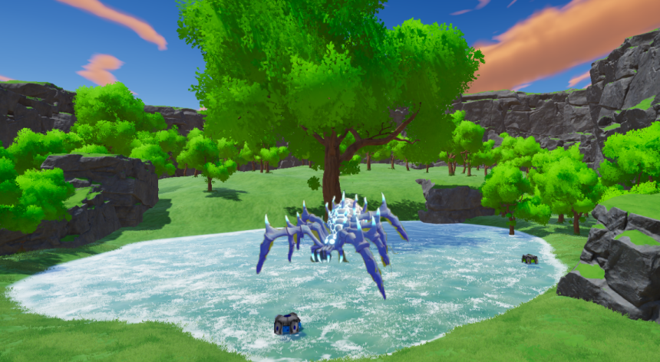

협곡 내 거미여왕 예시(실제 구현되지 않음)

|  |  |  |  |
| --- | --- | --- | --- |
| **MonsterID** | SpiderQueen | **이름** | 거미여왕 |
| **외형** | 협곡 내부 얕은 못에 서식하는 거대한 푸른빛의 물거미이다. 크기는 일반적인 나무보다 조금 더 크고, 몸에서 뿜어져 나오는 푸른빛 안개가 반짝인다. 협곡 곳곳에는 거미여왕이 친 은색 거미줄이 빛나고, 연한 노랑빛의 거미 알들이 불규칙하게 분포한다. | | |
| **스토리 설정** | 협곡의 보물 상자에 대한 이야기를 듣고 플레이어는 협곡으로 향하게 된다. 하지만 협곡은 거미여왕과 수많은 알, 거미줄로 인해 쉽사리 움직이기 어렵다. 특히, 보물 상자가 있는 동굴 입구는 거미줄로 막혀 플레이어를 방해하며, 이 거미줄에 닿을 경우 거미여왕이 깨어나 전투가 시작된다. | | |
| **역할** | 플레이어가 긴장감 있는 컨트롤을 통해 협곡을 탐험하게 하는 역할이다. 협곡 내부에서 경각심을 주고, 언제 뒤를 잡힐지 모른다는 스릴감을 준다.  거미여왕을 메인 외에도 서브 퀘스트의 보스 몬스터로 추가하여 플레이어가 다양한 속성의 보스를 경험하고 전략적인 전투를 학습하도록 의도하였다.  또한 거미여왕을 쓰러뜨리면 속성 무기 보상을 얻게 되며, 이를 통해 앞으로의 모험에 도움이 되도록 하였다. | | |
| **퀘스트 설정** | 1_2008 [친절한 용사/협곡의 보물(협곡 몬스터)] | | |

# 6. 퀘스트

* 본 항목은 챕터 1의 메인/서브 퀘스트를 중심으로 구성되었습니다.

구글시트: <https://docs.google.com/spreadsheets/d/1VYJFd9_Sb11Vi7zeh_EO8TKP_IxJEmoihi5wezT0JVM/edit?usp=sharing>

Destined Savior의 퀘스트는 메인과 서브로 구분되며, 스토리를 진행하며 챕터별 핵심 사건을 다루는 메인 퀘스트와, 플레이어의 레벨업과 자원 및 장비 획득을 위한 서브 퀘스트로 구성된다. 퀘스트를 통해 플레이어는 스토리 파악, 성장, 마을 탐색, 필드 탐험, 전투를 할 수 있도록 구성하였다.

## 6-1. 퀘스트 목록

|  |  |  |  |  |  |  |  |
| --- | --- | --- | --- | --- | --- | --- | --- |
| **퀘스트 ID** | **퀘스트분류** | **타이틀** | **세부 타이틀** | **퀘스트 지급자** | **시작 조건** | **달성 조건** | **주요 보상** |
| 1_1001 | 생활 | 엄마의 쪽지 | 옆집 아저씨 찾기 | - | Quest1_01 | 옆집 아저씨에게 대화 걸기 | 베리온 지도 |
| 1_1002 | 수집 | 엄마의 쪽지 | 밭에서 야채를 수확하자 | - | 1_1001 | 비트(3), 무(3) 소유 | 경험치 |
| 1_1011 | 전투 | 새로운 힘 | 스킬을 활용하여 몬스터를 처치하자 | - | 1_1010 | 몬스터(10) 처치 | 경험치, 골드, 스킬(UpperAttack) |
| 1_1016 | 전투 | 마을의 수호자 | 강해지기 위한 연습 | - | 1_1015 | 레벨 15 달성 | 스킬(TerraSurge, ElectroComet) |
| 1_1020 | 전투 | 마을의 수호자 | 모파안과의 전투에서 승리하자 | - | 1_1019 | 모파안 처치 | 경험치, 골드, 드래곤 진화,마족의 증표, 마족의 지도 |
| 1_2001 | 생활 | 모험가의 길 | 대장장이가 하는 일이 궁금한가? | Quest1_06 | 1_1010 | 대화 종료 | 강화석 조각(5), 골드 |
| 1_2002 | 생활 | 모험가의 길 | 대장장이가 하는 일이 궁금한가? | Quest1_06 | 1_2001 | 무기 강화 성공 | 경험치, 골드, 강화석(1) |
| 1_2005 | 전투 | 친절한 용사 | 밭을 망치는 머쉬룸을 잡아줘! | Quest1_02 | 1_1015 | Mushroom(10) 처치 | 경험치, 골드 |
| 1_2008 | 탐험 | 베리온 탐험 | 협곡의 보물 | Quest1_12 | 1_1016 | 대화 종료 | 경험치, 골드, 랜덤 속성 무기(거미여왕 드롭 아이템) |
| 1_2016 | 보상 | 마을의 수호자 | 발광석 선물 | Quest1_10 | 1_1020 | 대화 종료 | 발광석 |

## 6-2. 퀘스트 상세

|  |  |  |  |
| --- | --- | --- | --- |
| **퀘스트 ID** | 1_1002 | **분류** | 메인 / 생활 |
| **퀘스트명** | 엄마의 쪽지 | **세부 타이틀** | 밭에서 야채를 수확하자 |
| **퀘스트 위치** | 마을 – 에드릭의 집 앞 | | |
| **시작 조건** | 퀘스트 1_1001완료 (쪽지 확인) | | |
| **달성 조건** | 1. 밭 도착  2. 비트 3개, 무 3개 인벤토리 소지 | | |
| **보상** | 경험치 | | |
| **퀘스트 아이템** | 베리온 지도 | | |
| **퀘스트 플로우** | 1. 방 안에서 일어난 뒤, 엄마의 쪽지 읽기(1_1001).  2. 집 바깥으로 나가 에드릭을 찾은 뒤 대화하여 지도 수령  3. 밭으로 가서 비트와 무를 인터렉트하여 수확  4. 야채를 모두 모으면 퀘스트 완료 | | |
| **퀘스트 대사**  **(에드릭)** | 1. 오, 시안! 벌써 밭에 가려는거냐? 기특하구나.  2. 모네가 부탁한 지도? 여기 있다. 이번에는 길 잃지 않겠지?  3. 자, 여기있다. 이게 있으면 잘 갈 수 있을거야  4. 아, 그런데 조심해야해. 요즘 숲에 마물들이 보이기 시작한다더라.  5. 이상한 낌새가 느껴지면? 도망쳐! 싸우려 들지말고!  6. (지도 아이템을 건넨다)  7. 자, 어서 다녀오렴! | | |
| **퀘스트 의도** | 심부름을 통해 베리온 지역의 지도 해금  마물들에 대한 대사를 통해 점차 위험해지는 세계관을 암시  시안의 부재가 어머니의 위험으로 이어지도록 스토리 – 퀘스트 설정  어머니의 이름에 의미를 담아 결말을 암시한다.  (아네모네: 죽음을 애도) | | |

|  |  |  |  |
| --- | --- | --- | --- |
| **퀘스트 ID** | 1_1020 | **분류** | 메인 / 전투 |
| **퀘스트명** | 마을의 수호자 | **세부 타이틀** | 모파안과의 전투에서 승리하자 |
| **퀘스트 위치** | 마을 – 회관 앞 광장 | | |
| **시작 조건** | 퀘스트 1_1019완료 (모파안의 부하 처치) | | |
| **달성 조건** | 모파안 처치 | | |
| **보상** | 경험치, 골드, 드래곤 진화, 마족의 증표(포탈 사용), 마족의 지도(포탈 위치), 랜덤 속성 무기 | | |
| **퀘스트 아이템** | (없음) | | |
| **퀘스트 플로우** | 1. 모파안 부하 처치(1_1019).  2. 컷씬: 모파안 등장  3. 모파안과 전투  4. 승리 시 퀘스트 완료 / 패배 시 게임 오버(재시작) | | |
| **퀘스트 대사**  **(모파안)** | 1. … 버러지 같은 것들. 하등 도움되는 게 없군.  2. 직접 나서게 될 줄은 몰랐군.  3. 너 하나 정리하는 데, 오래 걸리지 않겠지.  4. 넌 그냥, 운 좋게 여기까지 온 거다.  5. 그 운도 이제 끝났지만.  6. (모파안과의 전투 시작, 승리 시 7번 대사 재생)  7. …큭… 이게… 진짜냐… 내가… 이런… 인간한테…  8. 넌 모르지… 진짜 절망이 뭔지… 마왕이… 살아 있다… | | |
| **퀘스트 의도** | 챕터 1의 마지막 전투 퀘스트로 플레이어가 마을을 지켜내는 성취감을 느낄 수 있다.  속성, 패턴, 약점 등 전투 기믹이 있는 보스에 대한 학습  마왕의 존재에 대해 암시하며 세계의 위기를 인지시킨다. | | |

|  |  |  |  |
| --- | --- | --- | --- |
| **퀘스트 ID** | 1_2001 > 1_2002 (연계) | **분류** | 서브 / 생활 |
| **퀘스트명** | 모험가의 길 | **세부 타이틀** | 대장장이가 하는 일이 궁금한가? |
| **퀘스트 지급자** | 대장장이(Quest1_06)/ 마을 – 대장간 앞 | | |
| **시작 조건** | 퀘스트 1_1010완료 (힘의 각성) | | |
| **달성 조건** | 1. 대장장이와 대화  2. 강화석 조각 5개를 받아 강화석 제작  3. 강화석을 통해 무기를 1단계(+1) 강화 | | |
| **보상** | 경험치, 강화석, 무기 강화 시스템 해금 | | |
| **퀘스트 아이템** | 강화석 조각x 5 | | |
| **퀘스트 플로우** | 1. 퀘스트 1_1010 완료 후 대장장이와 대화  2. 대장장이의 강화 시스템 설명 듣기  3. 강화석 조각으로 강화석 제작 및 무기 강화 성공 시 완료 | | |
| **퀘스트 대사** | [1_2001]  1. 시안! 반갑구나. 대장간에서 할 수 있는 일을 알려주마.  2. 제법 괜찮은 검을 쓰고 있더군.  3. 하지만 무기는 단순한 쇳덩이가 아니야. 제대로 단련해야 하지.  4. 모루 앞에서 **G키**를 누르면 강화 창이 열릴 거야.  5. 강화석 조각 5개를 합치면 강화석 1개가 만들어지고,  6. 그걸 무기와 결합하면 무기가 강화되지.  7. 조각을 줄 테니, 직접 해볼테냐?  [1_2002]  1. 좋아, 역시 우리 시안이군. 잘했단다.  2. 강화 단계가 높아질수록 무기는 더 강해지지만, 동시에 실패할 위험도 커지니 조심해야 해.  3. 언제든 도움이 필요하면 편히 들리거라. | | |
| **퀘스트 의도** | 조각 수집, 합성, 강화로 이루어진 강화 시스템을 체험하게 하며, 실패 확률 등 리스크도 인지시킨다. | | |

|  |  |  |  |
| --- | --- | --- | --- |
| **퀘스트 ID** | 1_2008 | **분류** | 서브 / 탐험 |
| **퀘스트명** | 친절한 용사 | **세부 타이틀** | 협곡의 보물 |
| **퀘스트 지급자** | 테오(Quest1_12) / 마을 – 테오의 집 앞 | | |
| **시작 조건** | 퀘스트 1_1016완료 (15레벨 달성) | | |
| **달성 조건** | 1. 협곡 도착  2. 보물 상자 획득 | | |
| **보상** | 경험치, 골드, 랜덤 속성 무기(거미여왕 드롭 아이템) | | |
| **퀘스트 아이템** | 보물 상자 아이템 - 개발자의 눈물 | | |
| **퀘스트 플로우** | 1. 테오와 대화하여 퀘스트를 수락  2. 협곡 입구로 이동  3. 거미줄과 알을 피해 보물 상자 탐색  4. 거미여왕과의 전투 발생  5. 보물 상자 획득 후 테오에게 돌아가면 퀘스트 완료 | | |
| **퀘스트 대사**  **(테오)** | 1. 어이, 시안. 혹시 협곡 안쪽에 가본 적 있나? 옛날에 거기서 많은 상자들을 본 적이 있었지.  2. 그런데 말이야... 문제는 상자를 몇 개 챙기지도 못했는데 몬스터 떼가 나타나서 그만 도망쳐야 했지 뭐냐.  3. 분명 어딘가에 보물이 들어있을 거야! 한번 찾아봐 주겠니?  4. 하지만 거기엔 무시무시한 놈들이 있으니 조심해야 해.  5. (보물 상자 획득 후 복귀)  6. 오오! 이거야, 바로 이거야!  7. 음.. 시안, 아무래도 이건 네 손에 들어가는 게 맞는거 같다. 네가 가져가거라! | | |
| **퀘스트 의도** | 넓은 협곡 맵에 분포된 상자들과 숨겨진 동굴 속 보물 상자를 통해 탐험 유도  환경 기믹(거미줄, 알)을 통해 긴장감 부여  메인 보스 이전 서브 보스를 통해 전투 기믹 파악 및 속성 전투 진행  이스터 에그인 개발자의 눈물 아이템을 통한 흥미 증진 | | |